Bogotá, D. C., Julio 24 de 2020

Doctor
ALFREDO RAFAEL DELUQUE ZULETA
Presidente
Comisión Primera Constitucional Permanente
Cámara de Representantes
Asunto: Informe de Ponencia para Segundo Debate al Proyecto de Ley Numero 046/19 Cámara
Respetado Señor Presidente,
En mi condición de Representante a la Cámara, en ejercicio de las facultades consagradas por la Constitución Política y la ley, de conformidad con lo consagrado en el artículo 154 de la Constitución Política de Colombia, en el artículo 140 de la ley 5 de 1992 modificada por el artículo 13 de la ley 974 de 2005; permítame rendir informe de Ponencia para Segundo Debate al Proyecto de Ley Numero 046/19 Cámara; “Por medio de la cual se modifica el régimen vigente para la liquidación de honorarios de los Concejales en los Municipios de cuarta, quinta y sexta categoría; se adoptan medidas en seguridad social y se promueve el derecho al trabajo digno”.
Por lo anterior y de conformidad con lo establecido en el reglamento del Congreso de la República, Ley 5ª de 1992, permítame presentar por su digno conducto a los miembros de la Honorable Plenaria de la Cámara de Representantes, el Informe de Ponencia para Segundo Debate al Proyecto de Ley No. 046 /19 Cámara: “Por medio de la cual se modifica el régimen vigente para la liquidación de honorarios de los Concejales en los Municipios de cuarta, quinta y sexta categoría; se adoptan medidas en seguridad social y se promueve el derecho al trabajo digno”.

Cordialmente,

H.R. JOSÉ GUSTAVO PADILLA OROZCO
Ponente

- ANTECEDENTES DEL PROYECTO

El presente proyecto es una iniciativa legislativa de la Bancada Conservadora y otros partidos y proviene de la pasada legislatura como proyecto de ley No. 328 de 2019 Cámara, el cual fue archivado en junio 21 de 2019, de conformidad con el articulo 190 Ley 5ª de 1992, es decir, no alcanzó a surtir primer debate en la Comisión Primera de la Cámara de Representantes, puesto que fue recibido en la Comisión Primera el 4 de abril de 2019; se realizó audiencia pública el 23 de mayo del mismo año; y se alcanzó a presentar ponencia para primer debate.
En la audiencia pública que fue convocada para el 23 de mayo de 2019, me parece importante mencionar que participaron diferentes concejales del departamento de Cundinamarca, la Federación Nacional de Concejales - FENACON, representantes del Ministerio de interior entre otros y permitió conocer el apoyo que tiene esta iniciativa legislativa no solo por parte de concejales de municipios de cuarta, quinta y sexta categoría, sino también por parte de los concejales de municipios de otras categorías, quienes públicamente manifestaron su conformidad y afinidad con el proyecto de ley.
De igual forma las entidades como FENACON y el Ministerio del Interior a través de sus representantes, realizaron una serie de observaciones en busca de fortalecer la iniciativa y resolver las necesidades expresadas por los concejales asistentes, manifestando su disposición para seguir construyendo estos espacios de participación y debate de temas tan importantes como el que se plantea en el proyecto de ley.
En la legislatura 2019/2020, esta iniciativa fue nuevamente presentada por la Bancada del Partido Conservador Colombiano el 23 de julio, y recibida en la Comisión Primera el 02 de agosto del año 2019. Publicada en la gaceta 669 de 2019.
El proyecto fue ampliamente discutido en la Comisión Primera de la H. Cámara de Representantes, se llevó a cabo la votación del informe de ponencia en la cual obtuvo la mayoría requerida y posteriormente, antes de votar el articulado, se decidió establecer una subcomisión integrada por los Honorables Representantes; H.R. Elbert Díaz Lozano, H.R. Gabriel Jaime Vallejo Chujfi, H.R. Juan Manuel Daza Iguarán, H.R. Cesar Augusto Lorduy Maldonado, H.R. Erwin Arias Betancourt, H.R. Juan Carlos Losada Vargas, H.R. Adriana Magali Matiz, H.R. Niltón Córdoba Manyoma, H.R. José Gustavo Padilla Orozco – Coordinador Ponente,
Se realizaron varias reuniones de la subcomisión de manera presencial y de manera virtual, fue ampliamente discutido, y se llegó al consenso de que el proyecto de ley debía ser ajustado, no en torno a las inhabilidades e incompatibilidades, sino al hecho mismo que los concejales no reciben honorarios dignos ni acordes al precepto legal, y puesto que más del 90 % de los municipios del país son de 4, 5 y 6 categoría, repercute en una falta gravísima por parte del estado; contemplando que si a estos, se les hace la operación matemática de la tabla que les asiste, el resultado sería que no alcanzan a percibir ni siquiera el salario mínimo mensual legal vigente.
Se destaca el apoyo que tiene la iniciativa desde varios sectores de la población, resaltando de igual forma las observaciones radicadas por varias corporaciones públicas de elección popular como el Honorable Concejo Municipal de Sesquile (C.) en las que claramente se ratifica lo contenido en la exposición del proyecto de ley:
“…Que los ingresos por honorarios en los municipios de estas categorías son bajos e incluso inferiores al salario mínimo legal vigente y tal como lo contiene la iniciativa del proyecto, esta va orientada a generar condiciones de reconocimiento de honorarios dignos y acordes a su condición como concejales”.
También el Honorable Concejo del Municipio de Carmen de Carupa (Cund.) envió oficio calendado el 2 de julio de 2020, en el cual solicita a los señores Parlamentarios sacar adelante esta iniciativa y que se convierta en Ley de la Republica:
“…Logrando de esta manera dignificar la labor de los Concejales como representantes de las comunidades, teniendo en cuenta que actualmente promediando los ingresos percibidos no alcanzan a ser ni siquiera un salario mínimo mensual y además por el régimen de inhabilidades e incompatibilidades se limita el acceso al trabajo público y a las relaciones contractuales con las diferentes Entidades Territoriales”
De igual manera, se pronunció brindando apoyo a la iniciativa, el Honorable Concejo Municipal de Santa Rosa de Osos (A.) mediante oficio fechado el 3 de julio de la presente anualidad en el que resaltan que;
“…Es necesario brindar mayor estabilidad y aportar a la satisfacción de las necesidades de todos los miembros de las corporaciones públicas de nuestro país, brindando mayor favorabilidad en la causación de los honorarios de los concejales de los municipios de cuarta, quinta y sexta categoría, garantizando el trabajo digno, así como lo preceptúa la Constitución Política de Colombia en su artículo 25”
En términos similares, el 7 de julio del presente año, también se pronunció el Honorable Concejal DUBERNEY PERDOMO ACEVEDO del Municipio de San José de Fragua (C.), el cual expresó que:
“...Hago un reconocimiento especial a Ustedes por estar debatiendo el Proyecto de Ley No. 046 de 2019 “Por medio de la cual se modifica el régimen vigente para la liquidación de honorarios de los Concejales en los Municipios de cuarta, quinta y sexta categoría, se adoptan medidas de seguridad social y se promueve el derecho al trabajo digno”, los cuales contribuirán al fortalecimiento de ésta honorable labor de cabildantes en las categorías 4ta, 5ta y 6ta y además solicita se tengan en cuenta algunas recomendaciones como incluir también el pago de Caja de Compensación Familiar”
También el Concejal EDWARD ANDERSON STIVEN DIAZ del Municipio de Puerto López, (M.) envió una misiva de apoyo al Proyecto de Ley en comento, en donde expone además que:
“Es necesario que se considere el aumento de las sesiones ordinarias de 70 a 80, toda vez que los Concejales de categorías cuarta, quinta y sexta, cumplen las mismas responsabilidades que los demás Concejales de otras categorías, en aras de guardar la igualdad y proporcionalidad”
Con los ya descritos apoyos a la presente iniciativa por parte de algunos Honorables Concejales de diferentes municipios de Colombia, que son quienes viven la realidad en causa propia y a la vez serán los beneficiarios del Proyecto de Ley ya mencionado, entendemos claramente que, sin duda alguna, se advierte la imperiosa necesidad de hacer cambios necesarios en la normatividad que enmarca la forma de liquidación de sus honorarios, su seguridad social, para garantizarles un trabajo digo.
Por lo anterior y debido a la amplia discusión que ha tenido el proyecto de ley, llegamos al acuerdo que, el proyecto debía ser reestructurado, y en su lugar dar el siguiente paso a un ajuste de la tabla base de liquidación con la cual se determinan los honorarios de los concejales y propender por la protección de estos en materia prestacional y de seguridad social.

2. OBJETO DEL PROYECTO DE LEY
El presente proyecto de ley, pretende establecer un ajuste a la tabla por la cual se liquidan los honorarios de los concejales de los municipios de cuarta, quinta y sexta categoría, y así procurar que los valores de sus ingresos por concepto de honorarios no sean inferiores a un SMMLV, para esto proponemos modificar el artículo 66 de la Ley 136 de 1994, modificada por la Ley 1368 de 2009, ajustando el valor de la tabla para los concejos de los municipios de cuarta, quinta, y sexta categoría, la cual quedaría de la siguiente manera.
Categoría | Honorarios por sesión
Especial | $ 516.604
Primera | $ 437.723
Segunda | $ 316.394
Tercera | $ 253.797
Cuarta | $ 212.312
Quinta | $ 212.312
Sexta | $ 212.312

Así mismo el Proyecto de Ley busca modificar el art 23 de ley 1551 de 2012 dejando a cargo de los municipios de cuarta, quinta y sexta categoría, el pago de la cotización de la seguridad social, y así garantizar el derecho al trabajo digno.
Lo anterior, bajo la autorización Constitucional de encontrarse facultado el Legislativo para establecer una modificación a la tabla por la cual se liquidan los honorarios de los concejales y el de modificar la ley que hace referencia a la seguridad social de los mismos, los principios de proporcionalidad y razonabilidad de configuración de las mismas.

3. CONSIDERACIONES DEL PROYECTO
Como lo reafirma la exposición de motivos, Colombia tiene en sus 1.103 municipios un total de aproximadamente 12.166 concejales para el periodo 2016-2019, de los cuales 41 municipios son de quinta categoría, 967 municipios son de sexta categoría (incluido Barrancominas – Guainía) y abarca un promedio aproximado de más de 10.430 concejales, que equivale a más del 90% aproximadamente de la población de concejales el país. En un estudio realizado en el año 2016 por parte de FENACON, se identificó que el 60 % de los concejales son bachilleres, el 17 % es profesional, y otro 17 % técnico o tecnólogo.

Por su parte en varios encuentros los concejales del país, han solicitado el reconocimiento de condiciones más favorables para ejercer su función; en agosto de 2017 en un encuentro nacional de concejales realizado en Medellín, los concejales reclamaron condiciones más dignas, afirmando que no tienen primas, ni salarios, y que están por fuera de elementos que los proteja laboralmente. En palabras de Jesús Aníbal Echeverri, presidente del Concejo de Medellín: “Cualquier concejal que se quiera hacer a una pensión tiene que cotizar de su bolsillo”, “Uno se pone corazón de hierro. La labor de concejal es un honor que cuesta mucho”.

De otra parte, Miguel Jaramillo Luján, experto en marketing político, subrayó que es válido el debate de dar mejores condiciones a los concejales, clave para propiciar que lleguen a cabildos locales profesionales idóneos, que ayuden en veeduría y acompañamiento a ciudadanos en creación de políticas públicas.

Es claro como lo afirma el Dr. Edgar Alberto Polo Devia, Director Ejecutivo Nacional de FENACON que el ejercicio de la labor como concejales en Colombia ha pasado por distintas etapas, desde la gratuidad, las inhabilidades e incompatibilidades, el conflicto de intereses, el poco presupuesto para el propio funcionamiento de las corporaciones públicas, entre otras. Por su parte, hacer control político en dichas condiciones, implica un grado de desventaja frente a las competencias que la constitución y la ley les ha atribuido, sumado a ello debe destacarse el escaso porcentaje de concejales que cuentan con un grado de preparación en el que hacer de lo público. Señalo el Director que, aunque se han tenido avances, se requiere el apoyo del Congreso, con el fin de iniciar proyectos de ley que se inclinen al mejoramiento de la calidad de vida y dignificación de la labor de los concejales, para que así, su trabajo sea reconocido en condiciones equitativas y justas.

4. CONVENIENCIA DEL PROYECTO DE LEY
- Competencia del Congreso de la Republica
Esta competencia se encuentra dentro de las facultades consagradas en la Constitución Política de Colombia en su artículo 154, además de lo establecido por el artículo 209 ibídem, en donde se prescribe que la función administrativa está al servicio de los intereses generales, se desarrolla con fundamento en los principios de moralidad e imparcialidad y además de conformidad con la Ley 5ª de 1992 en su artículo 140, entre otros.
El artículo 123 superior señala que “los servidores públicos están al servicio del Estado y de la comunidad; ejercerán sus funciones en la forma prevista por la Constitución, la ley y el reglamento.”
Ahora bien, respecto de los funcionarios de elección popular de las entidades territoriales, las normas superiores facultan al Congreso de la República para establecer los lineamientos y modificaciones necesarias respecto a los honorarios aplicables a los ciudadanos que aspiren o sean elegidos. En efecto, los artículos 287, 288, 298, 299, 312, 320, 356, de la Carta magna se refieren a la facultad que se otorga en la ley para modificar la tabla que asiste para designación de honorarios de los concejales.

- Criterio de razonabilidad y proporcionalidad para fijar incompatibilidades
Del análisis Jurisprudencial se puede concluir que la Constitución Política y la ley delega directamente en el legislador la competencia para determinar la tabla y la base de honorarios con la cual se determina los ingresos de los concejales y que la misma jurisprudencia ha reconocido que esta atribución le concede al Congreso un amplio margen de configuración legislativa, pero que, no obstante lo anterior, la competencia legislativa se encuentra restringida por la finalidad que persigue -lograr la moralidad, imparcialidad, transparencia y eficiencia de la gestión de los concejales-, y por el respeto a los principios y valores constitucionales, entre ellos los derechos fundamentales implicados, como lo son el derecho a la igualdad, al trabajo, al acceso a los cargos de elección popular y al ejercicio de la función pública, así como por los criterios de razonabilidad y de proporcionalidad.
Los honorarios que reciben los concejales tal como lo prevé la Ley 136 de 1994 constituyen asignaciones provenientes del tesoro público, "con cargo a los respectivos presupuestos municipales o distritales".

- Los concejales no tienen salario, reciben honorarios
A diferencia de los alcaldes y gobernadores del país, los concejales no reciben un salario mensual; para ellos, se fijaron unos honorarios por sesiones a las que asisten.
Los concejales no son empleados públicos; son servidores públicos y no devengan salario, sino honorarios por asistir a las sesiones de debate. Hoy, un concejal de los municipios de categoría especial recibe $516.604 por asistir a una sesión, los de categoría primera reciben $ 437.723, los de categoría quinta reciben $170.991 pesos, mientras los de categoría sexta reciben $129.189 pesos, que equivale casi a la cuarta parte de lo recibido por los de categoría especial y primera.
El 87.7 % de los municipios pertenecen a la categoría sexta lo que muestra una distancia abismal entre esta gran mayoría y los centros urbanos que por múltiples razones han venido creciendo a un ritmo muy superior.
Como lo dio a conocer la Federación Colombiana de Concejos y Concejales FENACON, el valor de los Honorarios para los Concejales desde el año 2010, es el definido en la ley 1368 de 2009, el cual establece que se tendrá en cuenta el IPC del año anterior, el cual para la vigencia del 2019 fue del 3,80%
Honorarios de Concejales para Colombia 2019
Categoría | Valor sesión 2019 | Variación anual  IPC 2019 | Valor sesión 2020
Especial | $497.692 | 3.80 = 18.912 | $516.604
Primera | $421.699 | 3.80 = 16.024 | $437.723
Segunda | $304.812 | 3.80 = 11.582 | $316.394
Tercera | $244.506 | 3.80 = 9.291 | $253.797
Cuarta | $204.540 | 3.80 = 7.772 | $212.312
Quinta | $164.732 | 3.80 = 6.259 | $170.991
Sexta | $124.460 | 3.80 = 4.729 | $129.189

Por otro lado, actualmente como ya se dijo, los concejales en su gran mayoría se encuentran en municipios clasificados como de quinta y sexta categoría, en donde conforme a la ley 136 de 1994 artículo 23, dispone que:
“Los concejos de los municipios clasificados en las demás categorías, sesionarán ordinariamente en la cabecera municipal y en el recinto señalado oficialmente para tal efecto, por derecho propio, cuatro meses al año y máximo una vez (1) por día así: febrero, mayo, agosto y noviembre”.
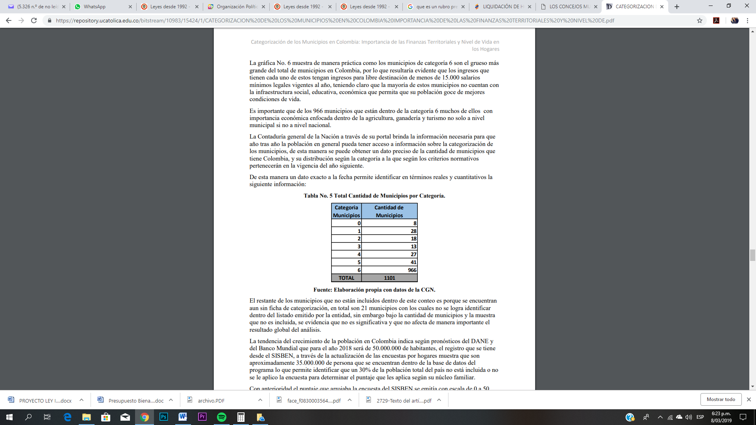
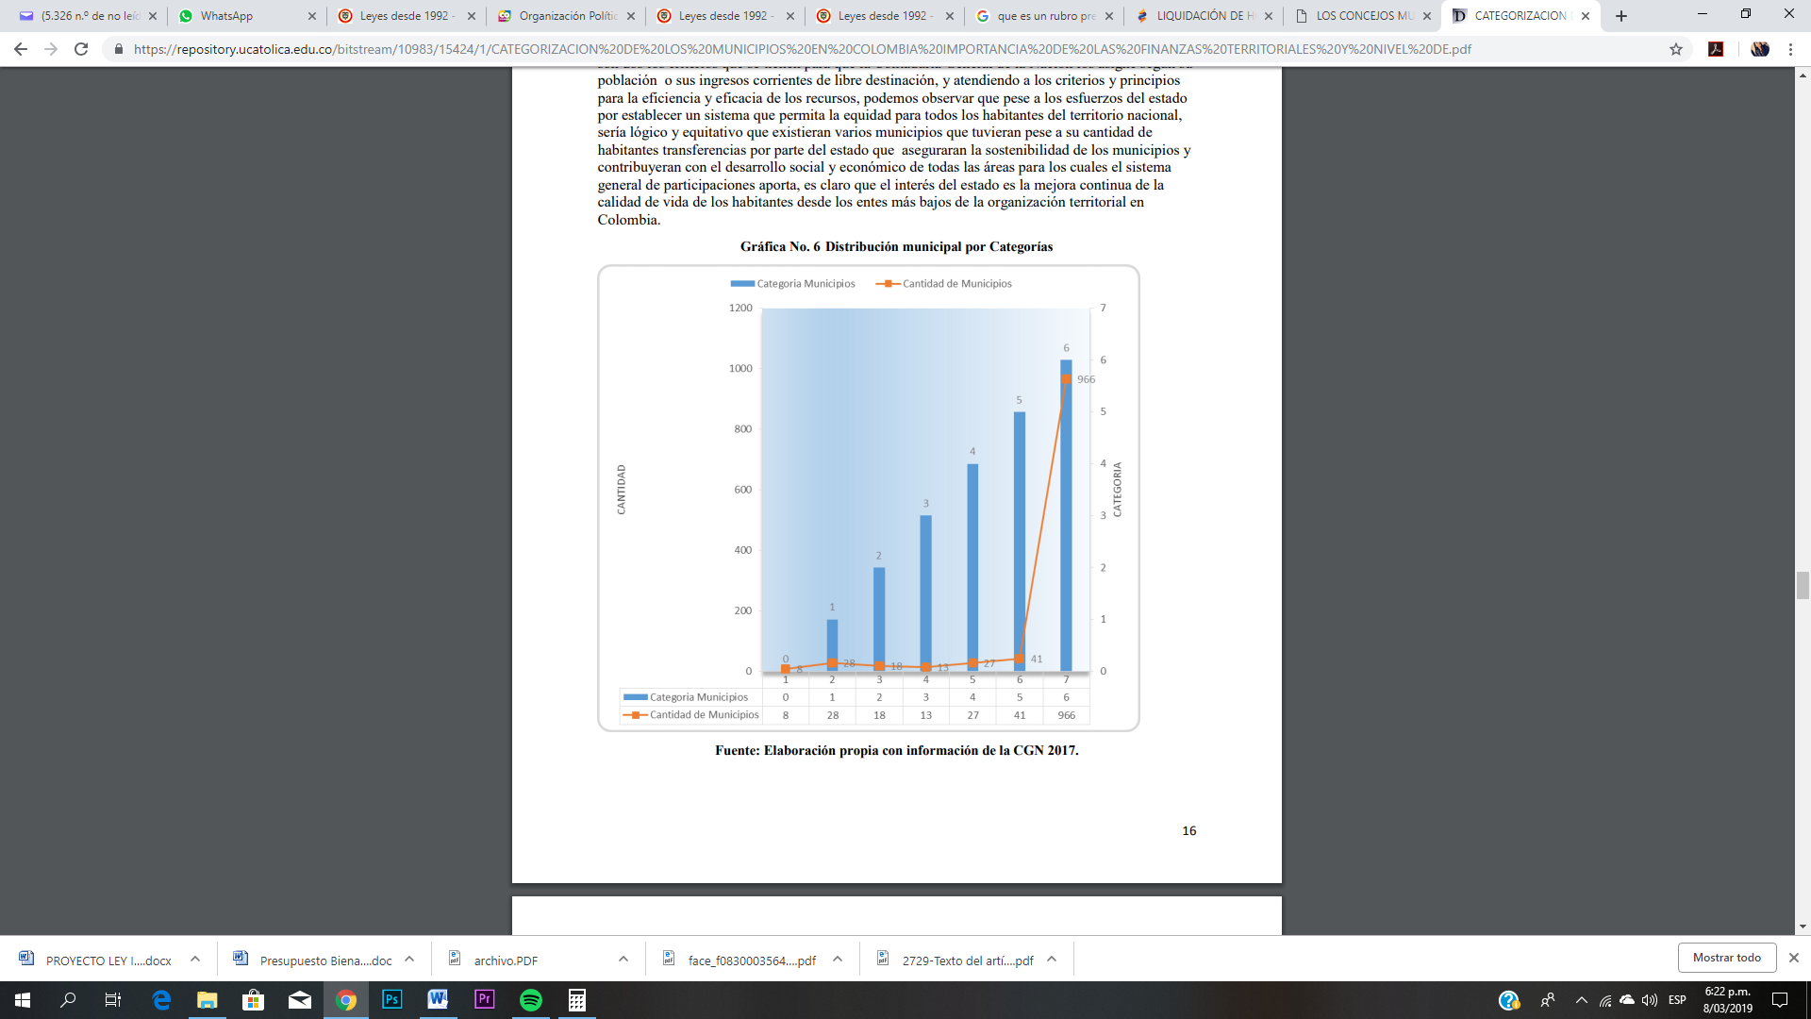
El artículo 66 de la norma en cita modificado por la ley 1368 de 2009 dispone Artículo 1.- Causación de Honorarios. El Artículo 66 de la Ley 136 de 1994, quedará así:
"Artículo 66.- Atendiendo la categorización establecida en la Ley 617 de 2000, el valor de los honorarios por cada sesión a que asistan los concejales será el señalado en la siguiente tabla:

Categoría | Honorarios por sesión
Especial | $ 347.334
Primera | $ 294.300
Segunda | $ 212.727
Tercera | $ 170.641
Cuarta | $ 142.748
Quinta | $ 114.967
Sexta | $ 86.862

A partir del primero (1o) de enero de 2010, cada año los honorarios señalados en la tabla anterior se incrementarán en un porcentaje equivalente a la variación del IPC durante el año inmediatamente anterior.

En los municipios de categoría especial, primera y segunda, se pagarán anualmente ciento cincuenta (150) sesiones ordinarias y hasta cuarenta (40) extraordinarias al año. En los municipios de categorías tercera a sexta, se pagarán anualmente setenta (70) sesiones ordinarias y hasta veinte (20) sesiones extraordinarias al año. (…)”

El ingreso promedio de los concejales percibidos por concepto de honorarios de acuerdo a su categoría en el país es el siguiente:

CATEGORÍA | VALOR  POR SESIÓN | VALOR PROMEDIO ANUAL | VALOR PROMEDIO MENSUAL
Especial | $516.604 | $ 77.490.600 | $ 6.457.550
Primera | $437.723 | $ 65.658.450 | $ 5.471.537
Segunda | $316.394 | $ 47.459.100 | $ 3.954.925
Tercera | $253.797 | $ 17.765.790 | $ 1.480.482
Cuarta | $212.312 | $ 14.861.840 | $ 1.238.486
Quinta | $170.991 | $ 11.969.370 | $ 997.447
Sexta | $129.189 | $ 9.043.230 | $ 753.602

Como se observa en la tabla, la diferencia que se presenta en los tres municipios de inferior categoría con respecto a los demás es hasta cinco veces menor, incluso los concejales de la categoría sexta reciben honorarios inferiores a un salario mínimo legal mensual, y los de quinta apenas lo supera por 16.000 pesos, en una actividad que acorde a la norma actual genera una exclusividad. Entre otras cosas, estos concejales deben pagar de su propio bolsillo el valor mensual que representa el pago de Pensión y ARL lo cual disminuye aún más sus escasos ingresos.

5. PROPOSICIÓN
En los términos anteriores, permítanme rendir ponencia para segundo debate, al Proyecto de Ley Numero 046/19 Cámara: “Por medio de la cual se modifica el régimen vigente para la liquidación de honorarios de los Concejales en los Municipios de cuarta, quinta y sexta categoría; se adoptan medidas en seguridad social y se promueve el derecho al trabajo digno” conforme al texto propuesto aprobado en comisión.

De los Honorables Representantes,

H.R. JOSÉ GUSTAVO PADILLA OROZCO
Ponente

TEXTO PROPUESTO

TEXTO PROPUESTO PARA SEGUNDO DEBATE PARA EL PROYECTO DE LEY NÚMERO. 046 DE 2019 CÁMARA

“Por medio de la cual se modifica el régimen vigente para la liquidación de honorarios de los Concejales en los Municipios de cuarta, quinta y sexta categoría; se adoptan medidas en seguridad social y se promueve el derecho al trabajo digno”

El Congreso de Colombia
DECRETA:

ARTÍCULO 1°. OBJETO: La presente ley tiene por objeto establecer una modificación a la tabla por la cual se liquidan los honorarios de los concejales de los municipios de cuarta, quinta y sexta categoría, procurando que los valores de sus ingresos por concepto de honorarios en ningún caso sean inferiores a un SMMLV, dejando a cargo de los municipios de cuarta, quinta y sexta categoría, el pago de la cotización de la seguridad social, garantizando el derecho al trabajo digno, sin poner en riesgo la transparencia del acceso a la función pública.

ARTÍCULO 2°. Modifíquese el artículo 66 de la Ley 136 de 1994, modificada por la Ley 1368 de 2009, integrando el valor de la tabla para los concejos de los municipios de cuarta, quinta, y sexta categoría, la cual quedara así:
Artículo 66. CAUSACIÓN DE HONORARIOS.
Atendiendo la categorización establecida en la Ley 617 de 2000, el valor de los honorarios por cada sesión que asistan los concejales, será señalado en la siguiente tabla:
Categoría | Honorarios por sesión
Especial | $ 516.604
Primera | $ 437.723
Segunda | $ 316.394
Tercera | $ 253.797
Cuarta | $ 212.312
Quinta | $ 212.312
Sexta | $ 212.312

A partir del primero (1°) de enero de 2021, los honorarios señalados en la anterior tabla, se incrementarán cada año en porcentaje equivalente a la variación del IPC correspondiente al año inmediatamente anterior.
En los municipios de categoría especial, primera y segunda, se pagarán anualmente ciento cincuenta (150) sesiones ordinarias y hasta cuarenta (40) extraordinarias al año. En los municipios de categorías tercera a sexta, se pagarán anualmente setenta (70) sesiones ordinarias y hasta veinte (20) sesiones extraordinarias al año.
Parágrafo 1°. Los honorarios son incompatibles con cualquier designación proveniente del tesoro público del respectivo municipio, excepto con aquellas originadas en pensiones o sustituciones pensionales y las demás excepciones previstas en la Ley 4° de 1992.
Parágrafo 2°. Se exceptúan del presente artículo los concejales de la ciudad de Bogotá, por cuanto el Decreto-ley 1421 de 1993, regula la materia.

ARTÍCULO 3°. Modifíquese el Articulo 23 de la Ley 1551 de 2012, dejando a cargo de la administración de los municipios de cuarta, quinta y sexta categoría, la cotización de la Seguridad Social de sus Concejales, entendiéndose como Seguridad Social, la Salud, Pensión y ARL, el cual quedará de la siguiente manera:
Artículo 23. Los Concejales tendrán derecho a la cotización al Sistema de Seguridad Social; Pensión, Salud, y ARL, la cual se hará con cargo al presupuesto de la administración municipal, sin que esto implique vínculo laboral con la entidad territorial.
Para tal efecto, los concejales deberán cotizar para la respectiva seguridad social, en conjunto y en su respectivo porcentaje con cargo al presupuesto de la administración municipal.
Los concejales de los municipios de 4ª a 6ª categoría que no demuestren otra fuente de ingreso adicional, recibirán un subsidio a la cotización de la pensión del 75% con cargo al Fondo de Solidaridad Pensional.

ARTÍCULO 4°. VIGENCIA Y DEROGATORIAS. La presente ley rige a partir de la fecha de su publicación y deroga las disposiciones que le sean contrarias.

De la Honorable Plenaria de la Cámara de Representantes;

H.R. JOSÉ GUSTAVO PADILLA OROZCO
Ponente

